本试卷适应范围  机制141-146 | 南 京 农 业 大 学 试 题 纸
本试卷适应范围  机制141-146 | 16-17 学年 第一学期 课程类型：必修 试卷类型：A
课程号 3023073 课程名 控制工程基础 学分 2

学号 姓名 班级
题号 | 一 | 二 | 三 | 四 | 五 | 六 | 七 | 八 | 九 | 总分 | 签名
得分
装订线

装订线

备注：（若允许使用计算器等辅助工具或资料，请在此处说明，若无特殊要求，请将此行删除）
一、填空题：（15分）
- 对控制系统的基本要求一般可以归纳为 稳定性 、 准确性 和 快速性 。（3分）
- 闭环系统稳定的充要条件是 系统的所有特征根都为负 。（2分）
- 在控制工程基础课程中描述系统的数学模型有 微分方程 、 传递函数 等。（2分）
- 若系统的开环传递函数在右半S平面上没有 零点和极点 ，则该系统称作最小相位系统。(2分)
- 已知开环幅频特性如下图所示。试分别求出相应闭环系统在s右半面的极点数Z。（6分）

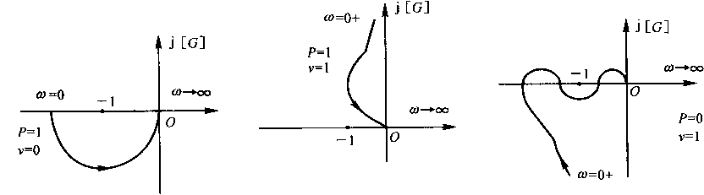
Z= 0 Z= 2 Z= 0

二、选择题（30分，每题2分）
1.与开环控制系统相比较，闭环控制系统的主要不足是（D ）
A．响应速度慢 B．易受扰动影响
C. 控制精度高 D. 有稳定性问题
2. 已知系统的传递函数为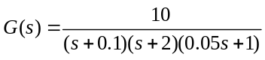，则系统的主导极点和增益依次为（ C ）
A．-0.1，10 B.-2，10 C. -20，50 D.-0.1，50
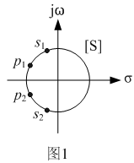
3. 如图1所示，二阶系统的特征方程的两个根为、，经校正后仍为二阶系统，但其特征根沿圆周移至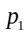、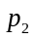处，则校正后，系统过渡过程的振荡强度和调整时间变化分别为（D ）(ξ增大，ω不变)
A．增强，延长 B. 不变，缩短
C．减弱，延长 D. 减弱，缩短
4. 闭环控制系统开环增益K的增大可能对系统性能产生的影响有（B ）
A. 系统稳定性提高、稳态误差减小、响应速度加快、抗干扰能力增强
B. 系统稳定性降低、稳态误差减小、响应速度加快、抗干扰能力降低
C. 系统稳定性降低、稳态误差增大、响应速度减慢、抗干扰能力降低
D. 系统稳定性提高、稳态误差减小、响应速度减慢、抗干扰能力增强
5. 单位负反馈控制系统的开环传递函数为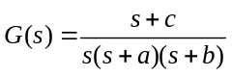，若系统的稳态误差为零，则此时系统的输入可能是（ A ）
A．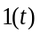 B. C. D. 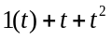
6. 单位负反馈系统的开环传递函数为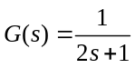，当输入信号为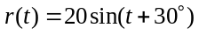时，闭环系统的稳态输出为（ A ）
A．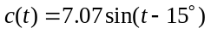 B.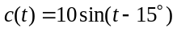
C．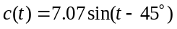 D.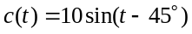
7. 系统幅值穿越（剪切）频率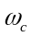的增大意味着系统（C ）
A．相对稳定性提高 B.稳态精度提高 C. 过渡过程缩短 D. 抗干扰能力提高
8. 系统开环传递函数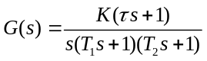，当ω由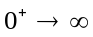变化时，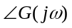按（C ）变化
A．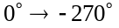 B. 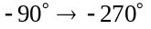 C. 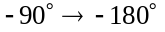 D. 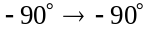
9. 已知系统的开环传递函数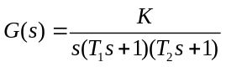，其相位裕量过小，欲增大相位裕量可采取的措施有（ B ）
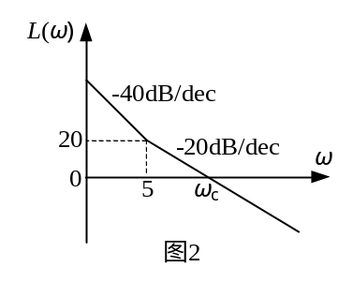A．增大K B. 减小K C. 减小T₁ D. 减小T₂
10. 单位反馈最小相位系统的开环对数渐近幅频特性如图2所示。则该系统的型次和剪切频率依次为（C ）
A. 0型，20 B.Ⅰ型，20
C.Ⅱ型，50 D.Ⅲ型，50
11. 单位反馈最小相位系统的开环对数渐近幅频特性如图2所示。在单位加速度信号作用下，该系统的稳态误差为（B ）(k=250)
A. 0 B. 0.004
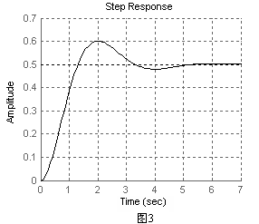
C. 0.04 D. ∞
12. 测出某二阶系统的单位阶跃响应如图3所示，则该系统的超调量和峰值时间依次约为（B ）
A．10%，2.0s B. 20%，2.0s
C．10%，4.0s D. 20%，4.0s
19. 某系统的特征方程式为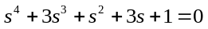，则系统在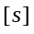右平面的极点数为（C ）
A．0 B. 1 C. 2 D. 3
14. 已知某线性定常系统在零初始条件下的单位脉冲响应为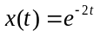，则该系统的单位阶跃响应为（C ）
A．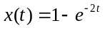 B．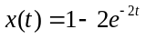
C．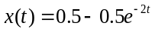 D．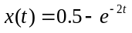
15. 某最小相位系统的Nyquist图如图4所示，则该系统的相位裕量和幅值裕量h分别为（D ）
A．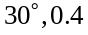 B. 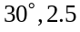 C. 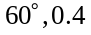 D. 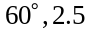

三．使用方块图变换方法求出图5所示系统的闭环传递函数。（10分）

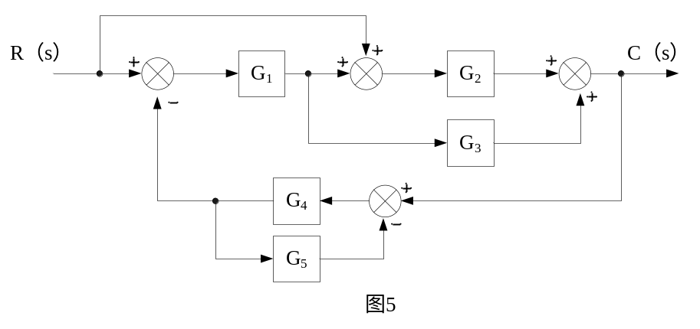
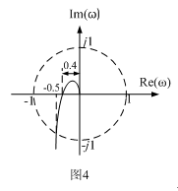

四、设对图6所示弹簧-质量-阻尼系统的质量块m施加f=8.9N的阶跃力后，质量块的位移曲线y(t)如b所示。求系统的传递函数，并确定系统的参数（弹簧弹性系数k，质量m，阻尼器的阻尼系数B）（10分）
k
B
f_{i}(t)
y_{o}(t)
m
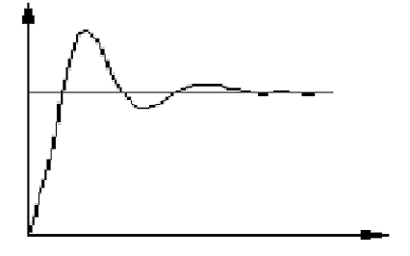
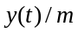

(a) (b)
图6弹簧-质量-阻尼系统及其阶跃响应

五、控制系统结构图如图8所示。（10分）
（1）利用劳斯稳定判据判断系统稳定性。
（2）如系统稳定，当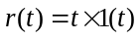，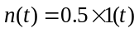同时作用时，计算该系统的稳态误差。
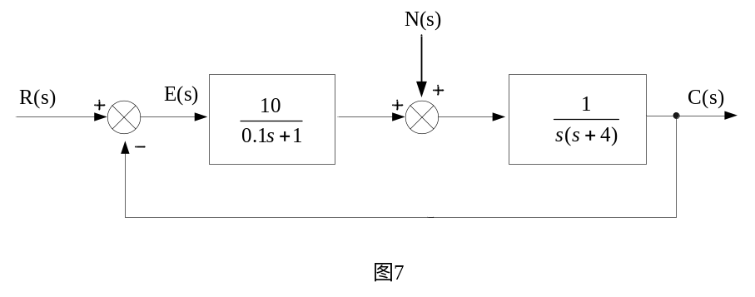
(1)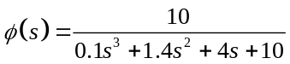

系统稳定
（2）输入误差传递函数：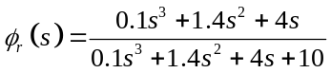
输入稳态误差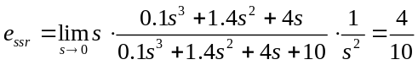
扰动误差传递函数：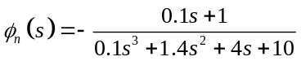
扰动稳态误差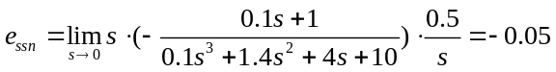

当输入和扰动同时作用时，系统的稳态误差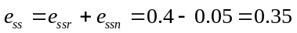

六、已知反馈系统的开环传递函数为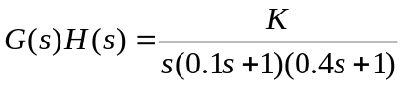，要求：（10分）
（1）K=5时，绘制概略开环幅相曲线（Nyquist曲线），并根据所绘制的Nyquist曲线，利用奈氏判据判定系统的稳定性（7分）
（3）当K为何值时系统临界稳定。（3分）
（1）
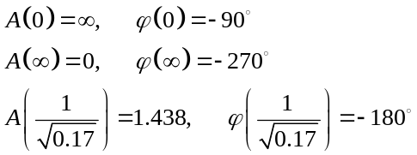
Nyquist曲线需要补90度圆弧。
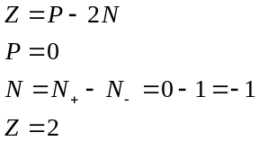 系统不稳定
（2）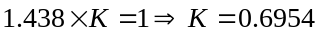

七、已知单位负反馈系统的开环传递函数为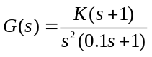。
1. 绘制当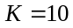时系统的Bode图（幅频图用渐近线表示即可，但必须注明各转角频率、各直线的斜率；相频图不要求精确）。（5分）
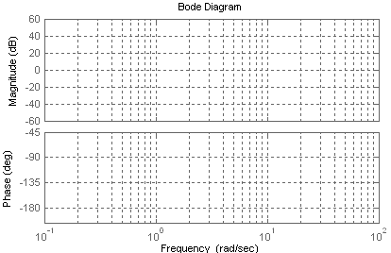
2. 计算出出剪切频率和相位裕量，在图中标示。（6分）
3. 试分析K值变化对系统稳定性的影响。（4分）

（2）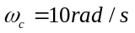
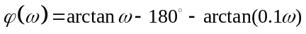
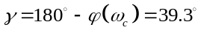
（3）系统的特征方程为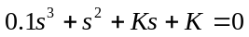。利用劳斯判据可得，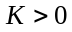系统就稳定。
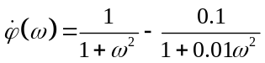，令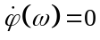，得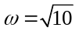时，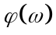取最值，此时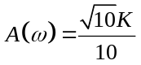。因此，当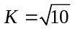时，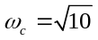，取最值，最大，为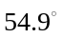，相对稳定性最好。

当K值从增大时，幅频图向上移动，而相频图不变。增大，减小，相对稳定性变差。
当K值从减小时，幅频图向下移动，而相频图不变。减小，减小，相对稳定性变差。

教研室主任 出卷人

